2022年度

大安市政府预算

2022年

目 录

第一部分 2022年预算草案报告

第二部分 一般公共预算

1. 一般公共预算收入表
2. 一般公共预算支出表
3. 一般公共预算本级支出表
4. 一般公共预算本级基本支出表
5. 一般公共预算税收返还和转移支付表
6. 政府一般债务限额和余额情况表

第三部分 政府性基金预算

1. 政府性基金收入表
2. 政府性基金支出表
3. 政府性基金转移支付表
4. 政府性基金本级支出表
5. 政府专项债务限额和余额情况表

第四部分 国有资本经营预算

1. 国有资本经营预算收入表
2. 国有资本经营预算支出表

第五部分 社会保险基金预算

1. 社会保险基金收入表
2. 社会保险基金支出表

第六部分 情况说明

1. 转移支付情况说明
2. 政府举借债务情况说明

三、 “三公”经费预算安排情况说明

第一部分 2022年预算草案报告

**大安市2021年预算执行情况**

**和2022年预算草案的报告**

——2021年11月24日在大安市第十九届人民

代表大会第一次会议上

**市财政局局长 张春生**

各位代表：

受市政府委托，现将大安市2021年预算执行情况和2022年预算草案提请大会审查，并请各位委员和其他列席同志提出宝贵意见。

2021年预算执行情况

一、2021年预算执行情况

**（一）一般公共预算收支情况**

一般公共预算（1）地方级财政收入（2）预计完成87,480万元，完成预算的100 %，同比增加3,361万元，增长4%。

一般公共预算支出预计完成502,700万元，完成调整预算的96 %。

一般公共预算地方级收入87,480万元，加上级补助收入376,800万元（含税收返还）、债务转贷（3）收入53,800万元、上年结余29,956万元，财政收入总计548,036万元。一般公共预算支出502,700万元，加上解上级支出13,200万元、债务还本支出11,200万元、结转下年支出20,936万元，财政支出总计548,036万元，当年收支平衡。

**（二）政府性基金预算收支情况**

政府性基金预算（4）收入预计完成10,200万元，加上级补助收入2,300万元、债务转贷收入55,400万元、上年结余15,270万元，政府性基金预算收入总计83,170万元。政府性基金预算支出预计70,270万元，加债务还本支出1,700万元、结转下年11,200万元，政府性基金支出总计83,170万元，当年收支平衡。

**（三）社会保险基金预算收支情况**

2021年社会保险基金（5）预算收入预计完成82,505万元，支出74,906万元，当年结余7,599万元，年末滚存结余72,107万元，其中机关事业单位职工基本养老保险基金收入34,065万元，支出37,913万元，当年结余-3,848万元，年末滚存结余0万元；城乡居民养老保险基金收入8,540万元，支出6,238万元，当年结余2,302万元，年末滚存结余18,877万元；城镇职工医疗保险基金收入13,700万元，支出12,500万元，当年结余1,200万元，年末滚存结余23,876万元；城乡居民医疗保险基金收入25,500万元，支出18,000万元，当年结余7,500万元，年末滚存结余26,123万元。

**（四）地方政府债务情况**

2020年末，我市地方政府债务余额24.33亿元，其中一般债务余额19.1亿元，专项债务余额5.23亿元。2021年申请新增债券9.73亿元，其中一般债券（6）4.29亿元，专项债券（7）5.44亿元（含省下达支持中小银行发展专项债券4亿元），当年申请新增债务在省政府下达我市债务限额内。除申请新增债券外，另申请再融资债券（8）1.19亿元用于置换到期债务。当年债务还本支出1.3亿元，年末债务余额33.95亿元，政府法定债务率低于全省平均水平，风险情况为无风险。

二、主要工作完成情况

**（一）牢固树立过紧日子思想，从严控制一般性支出**

按照省政府关于2021年政府预算编制要求，牢固树立过紧日子思想，严格控制一般性支出，财政拨款单位公用经费同比压减5.6%，“三公”经费（9）同比压减3%，其他非刚性非必需支出压减10%。集中财力保障“三保”支出（10），支持民生项目建设，促进经济社会协调发展。

**（二）加大组织收入力度，严格落实减税降费政策**

**1.积极组织财政收入。**今年我市各征收部门克服土地指标交易收入下降影响，采取有力措施，全力挖掘增收潜力：一是紧盯重大项目税收征缴。二是加大欠税清缴力度。三是积极推进闲置存量国有资产处置。

**2.严格落实减税降费政策措施。**在做好组织收入工作同时，财政、税务等部门认真落实国家、省各项减税降费优惠政策，预计全年减免税费5,800万元，有效降低了企业成本，对冲了疫情的不利影响。

**（三）积极筹措争取资金，切实增加可用财力**

2021年，我们采取多种措施筹措争取资金，努力增加可用财力。一是向上争取转移支付（11）资金。预计全年省下达我市转移支付资金38.16亿元，剔除一次性因素影响，同口径增长10%。二是申报债券资金。全年到位新增债券资金9.73亿元。三是清理盘活财政存量资金（12）。预计全年清理盘活存量资金0.55亿元。通过以上措施，增加了我市可用财力，保障了重点民生项目资金需求。

**（四）统筹管理使用资金，保证重点支出需要**

2021年，我们统筹本级财力、上级转移支付、债券资金、清理盘活财政存量资金，集中财力保障“三保”支出，支持重点民生项目建设，促进经济社会协调发展。

1.**优先保障工资发放、基层运转，巩固相关改革成果。**筹措拨付资金15.25亿元，优先保障职工工资、津贴补贴及附加性支出，足额兑现绩效考核奖励，按时拨付各单位公用经费、专项业务费和村级组织运转等经费。

**2.持续保障和改善民生，推动社会事业发展。**筹措拨付资金12.56亿元，用于保障改善民生，推动社会事业发展。一是巩固脱贫攻坚成果衔接推进乡村振兴。安排资金5.52亿元，支持农业生产发展、推进农村基础设施建设，落实扶贫公益岗、辅助岗补贴和各项扶贫兜底保障政策。二是支持创业就业。拨付资金0.42亿元，支持开发公益岗，开展职业技能培训，发放稳岗补贴。三是加大养老保障投入。拨付资金1.64亿元，继续提高城乡居民基础养老金待遇标准，为低保户、特困人员代缴养老保险，支持红岗子特殊供养中心项目建设。四是加大对低收入群体扶持力度。拨付资金1.61亿元，及时兑现城乡困难群众、遗属、精简人员生活补助，发放残疾人两项补贴，支持残疾人康复项目。五是坚持优先发展教育事业。拨付资金1.36亿元，足额保障各阶段教育公用经费，支持农村薄弱校改造和改善办学条件，继续推进城区2所小学、五所幼儿园建设。六是加大卫生健康投入，补齐公共卫生服务能力短板。拨付资金1.11亿元，继续提高城乡居民医疗保险、基本公共卫生服务费财政补助标准，支持市医院传染病房、妇幼保健院移址改建等项目建设。七是推进科技、文化体育事业发展。拨付资金0.69亿元，支持科技成果转化、文化场馆免费开放、公共文化体系建设，推进“新三馆”、大赉乡运动中心、南湖广场等项目建设。八是全力做好退役军人服务工作。拨付资金0.2亿元，按时发放义务兵优待金、优抚对象抚恤金和生活补助、退役军人安置补贴，支持开展双拥、退役军人培训活动，推进大安革命烈士纪念馆建设。

**3.加强农业基础设施建设，推进农业产业化发展。**筹措拨付资金5.27亿元，稳妥发放农业支持保护补贴和农机购置补贴，对农业保险给予补助，支持开展保护性耕作、黑土地保护，发展棚膜经济，推进龙沼镇土地开发整理后续培肥及土壤改良、大岗子易地搬迁土地复垦整理和盐碱地综合整治、大安灌区退水治理应急工程等项目建设。

**4.支持园区基础设施建设，扶持实体经济发展。**筹措拨付资金0.78亿元，推进清洁能源产业孵化园和两家子化工产业园基础设施建设，向“一保一金一池”注资，兑现招商引资优惠政策，支持重点产业和制造业高质量发展。

**5.支持全域旅游城市创建，促进服务业发展。**筹措拨付资金3.43亿元，全力推进嫩江湾5A景区创建和规划提升，支持东北渔猎文化体验地、机车小镇项目建设，为相关企业发放普惠金融发展补助、民贸民品贷款贴息，开展消费券促销活动。

**6.持续加大生态环保投入，切实改善群众生活环境。**筹措拨付资金7.36亿元，加大生态环保投入，持续改善人居环境。一是支持生态环保建设。拨付资金1.35亿元，支持城区、安广镇、两家子镇、舍力镇等4个污水处理场新建、续建和改造提升项目，建立城乡垃圾转运处理系统，推进安北污水并网、查干湖生态治理、村屯绿化等项目。二是支持完善市政交通基础设施建设。拨付资金3.89亿元，支持市政道路管网、国省道建设、珲乌高速南互通、四好农村路、第二水源地、安广供水二次改造等项目建设。三是支持改善居民生活条件。拨付资金2.12亿元，推进城市棚户区改造、城镇老旧小区改造、农村危房改造及改厕，开展农村人居环境整治。

**（五）全面深化财政改革，坚持依法科学理财**

2021年，我们全面贯彻落实新预算法，继续深化预算管理制度改革。一是进一步推进预算绩效管理（13）。对所有项目支出实行预算绩效管理，扩大了工作履盖面。二是序时推进预算管理一体化改革，更新完善了系统软硬件条件，指导各预算单位完成数据收集和系统录入工作，预计2022年部门预算可实现系统线上编制。

2022年预算草案

一、2022年预算编制的指导思想及原则

**（一）指导思想。**全面贯彻落实党的十九大、十九届六中全会和市委十六次党代会精神，按照市委、市政府的决策部署，充分发挥财政职能作用，优化财政支出结构，全力保障“三保”支出，支持生态经济创新发展示范区创建，持续深化预算管理制度改革，防范和化解政府债务风险。

**（二）基本原则。**按照《中华人民共和国预算法》要求，2022年预算编制坚持以下原则：收入预算编制做到实事求是、积极稳妥。支出预算编制做到统筹兼顾、量力而行、突出重点、适度从紧。

二、2022年预算安排情况

**（一）一般公共预算安排情况**

2022年，全市一般公共预算地方级财政收入增速预计为7%。

地方级财政收入加上级补助收入、调入资金、上年结余，财政收入总计503,900万元。

按收支平衡的原则，一般公共预算财政支出安排468,700万元（按当年全部支出进度不低于95%预计，其余结转下年），加上解上级支出9,500万元，债务还本支出1,100万元（本级安排数，其余还本资金申请再融资债券安排），结转下年支出24,600万元，财政支出总计503,900万元。

**（二）政府性基金预算安排情况**

政府性基金预算收入预计完成12,000万元，其中国有土地使用权出让收入11,500万元。政府性基金预算收入加上年结余和上级补助收入13,400万元，政府性基金预算收入总计25,400万元。按以收定支原则，政府性基金预算支出安排18,700万元，加债务还本支出1,200万元，调出资金5,000万元，结转下年500万元，政府性基金支出总计25,400万元。

**（三）社会保险基金预算安排情况**

社会保险基金预算由市社保局、市医保局编制，汇总上报省相关厅局和财政厅批复后执行。

三、2022年主要工作安排

**（一）大力培育财源，全力组织收入**

**1.大力培育财源。**一是筹措争取资金，支持产业融合发展孵化园、两家子清洁能源化工园等园区基础设施建设，全面增强各类园区承载能力，吸引优秀企业入驻。二是认真研读国家、省相关政策，积极向上争取资金，大力支持清洁能源和生态旅游等重点产业发展、重点企业扩产、新产品开发和高新技术改造等项目，加快培育战略性新兴产业和纳税骨干企业。三是认真落实涉企优惠政策。严格落实减税降费政策措施，兑现招商引资、降低实体经济企业成本等优惠政策，向“一保一金一池”注资、帮助企业解决融资难、成本高等问题，巩固培育后续财源。

**2.全力组织财政收入。**一是加强税收征管。坚持依法征收，既要做到应收尽收，杜绝跑冒滴漏，又要避免提前征收、虚增财政收入。要继续加大欠税清缴力度，维护税法权威。二是加强非税收入管理。财政局将与各非税收入征管部门密切协调配合，强化耕地开垦费收入调度，定期开展国有资源（资产）有偿使用收入专项清查，清理盘活存量国有资产。

**（二）继续优化支出结构，集中财力保障重点支出**

2022年，我们将继续树立过紧日子思想，大力优化支出结构，严格控制一般性支出，集中财力优先保障“三保”支出，支持生态经济创新发展示范区创建。

**1.坚持“三保”支出优先支出顺序。**牢牢守住不发生“三保”支出风险的底线，始终坚持将“三保”支出置于最优先支出方向，及时调整兑现工资待遇，保障基层有效运转，全面落实国家、省各项基本民生保障政策。

**2.支持生态经济创新发展示范区创建工作**。按照市委、政府决策部署，抓住省支持我市生态经济创新发展示范区建设政策机遇，积极向上争取资金，支持示范区创建。一是加大转移支付资金争取力度。进一步密切与省直部门联系，勤沟通、多汇报，及时了解掌握上级政策导向和资金下达情况，积极谋划包装项目，力争省对我市转移支付资金额度最大化，支持我市生态治理、新能源产业发展、生态绿色农业、海绵城市建设，推动农村基础设施提档升级，持续改善农村人居环境。二是积极争取债券资金。财政、住建等部门将提前谋划，完善相关手续，完成项目储备和项目库录入工作，争取2022年省财政继续增加我市当年新增债务限额，支持我市老旧城区更新改造，推进智慧城市、旅游城市等项目建设。

**（三）深化预算管理制度改革，提升财政管理水平**

2022年，我们将持续深化预算管理制度改革，不断提升财政管理水平。一是加强预算编制管理。健全完善项目支出标准体系，将预算安排与资产管理相衔接，严格控制代编预算项目和数额。二是继续推进预算公开，在现有政府、部门预算公开基础上，推进基层单位预算公开。三是全面推进预算绩效管理。推进部门整体支出绩效管理，组织开展预算绩效评价，督促各单位完成评价反馈问题整改，加强绩效评价结果应用，切实强化预算支出责任，提高资金使用效益。四是加强地方政府债务管理。严格执行政府年度化债计划，逐步化解存量债务，督促各单位强化预算执行刚性约束，杜绝新增政府隐性债务。

各位代表，2022年我市财政工作任务艰巨，我们要在市委、市政府的正确领导下，在市人大、市政协的监督支持下，在各部门各方面的支持与帮助下，攻坚克难，狠抓落实，全力支持生态经济创新发展示范区建设，为我市实现高质量跨越式发展提供坚实财力保障。

**名 词 注 释**

① 一般公共预算：是对以税收为主体的财政收入，安排用于保障和改善民生、推动经济社会发展、维护国家安全、维持国家机构正常运转等方面的收支预算。

②地方级财政收入：包括上解中央和省级财政之后剩余的税收收入、非税收入和政府性基金预算收入。

③债务转贷收入：债务转贷实际上指的是国债以放贷的形式发展公共项目。为了扩大有效内需，促进国民经济持续稳定发展，国务院决定1998年增发一定数量国债，由财政部转贷给省级政府，用于地方的经济和社会发展项目。

④政府性基金预算：对依照法律、行政法规的规定，在一定期限内向特定对象征收、收取或者其他方式筹集的资金，专项用于特定公共事业发展的收支预算。

⑤政府性基金收入：是国家通过向社会征收以及出让土地、发行彩票等方式取得收入。并专项用于支持特定基础设施建设和社会事业发展的收入。

⑥社会保险基金：是指为了使社会保险有可靠的资金保障，国家通过立法要求全社会统一建立的，用于支付社会保险待遇的专项资金。用此种资金购置的资产及其增值部分也属于社会保险基金的范围。

⑦非税收入：非税收入是指除税收以外，取得的财政性资金，是政府财政收入的重要组成部分。主要包括：专项收入、行政性收费收入、罚没收入、国有资本经营收益、国有资源（资产）有偿使用收入和其他收入等。

⑧专项转移支付：专项转移支付是指上级政府为实现特定政策目标补助给下级政府的专项支出，下级政府应当按照上级政府规定的用途使用资金，也就是通常意义上的“专款”。

⑨一般性转移支付：是指中央政府对有财力缺口的地方政府，按照规范的办法给予的补助。包括均衡性转移支付、民族地区转移支付、农村税费改革转移支付、调整工资转移支付等，地方政府可以按照相关规定统筹安排和使用。

⑩盘活存量资金：是把一些没有按照预算进度执行、依然趴在账上的沉淀结余资金用起来，更好地提高财政资金使用效益。

⑪“三公”经费：指政府部门人员因公出国（境）经费、[公务车](https://baike.baidu.com/item/%E5%85%AC%E5%8A%A1%E8%BD%A6" \t "_blank)购置及运行费、公务招待费产生的消费。

⑫绩效预算管理：财政预算绩效管理是以一级政府财政预算（包括收入和支出）为对象，以政府财政预算在一定时期内所达到的总体产出和结果为内容，以促进政府透明、责任、高效履职为目的所开展的绩效管理活动。

第二部分 一般公共预算

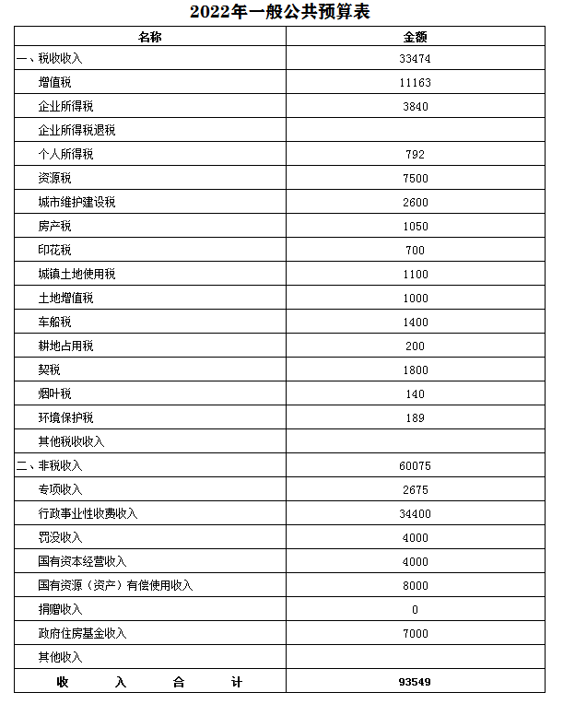

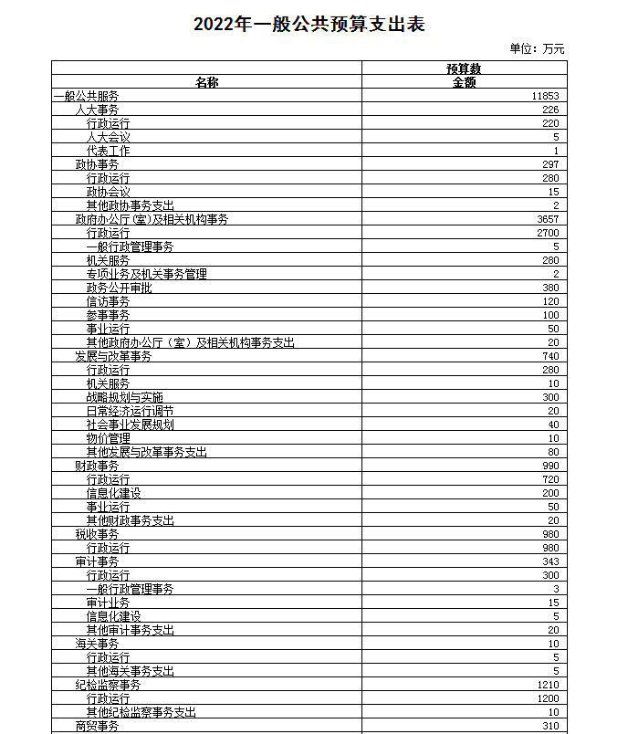

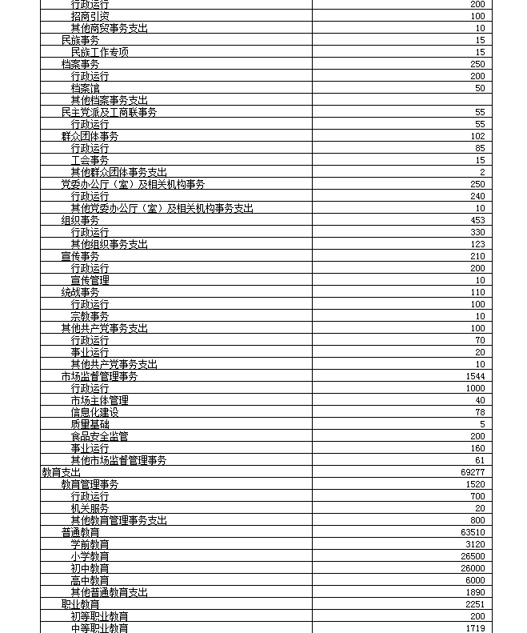

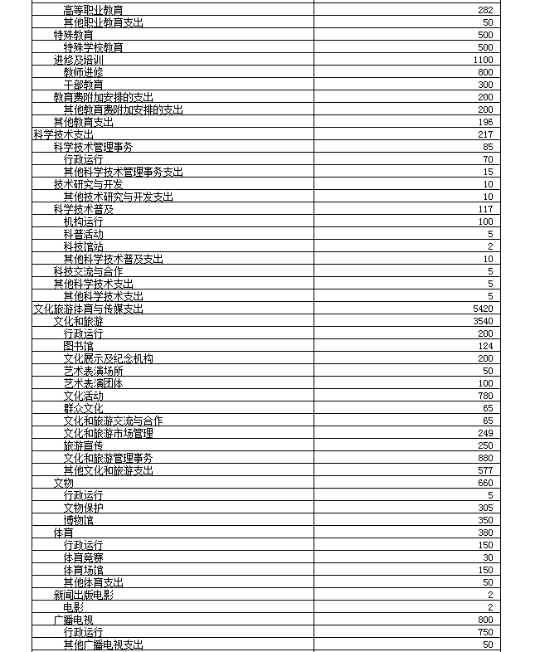

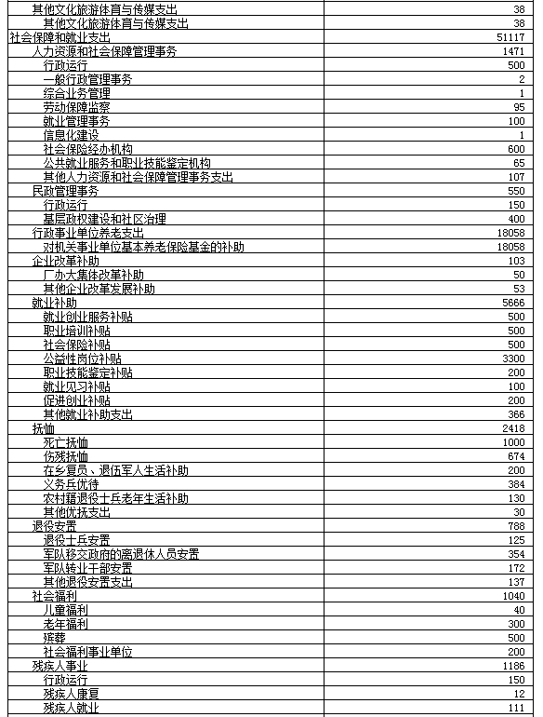

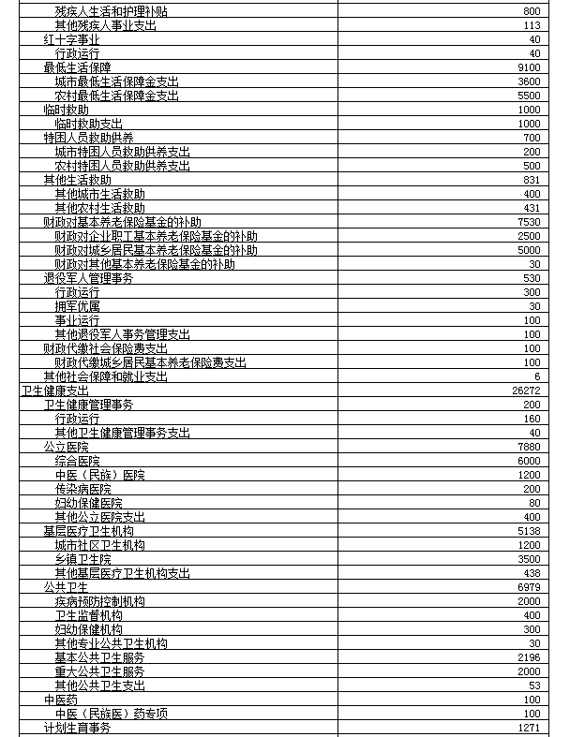

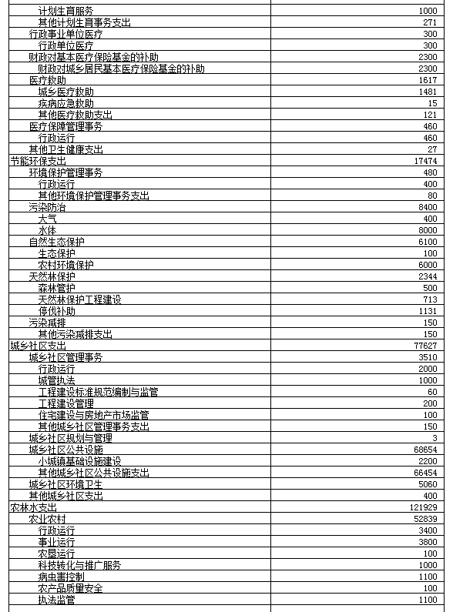

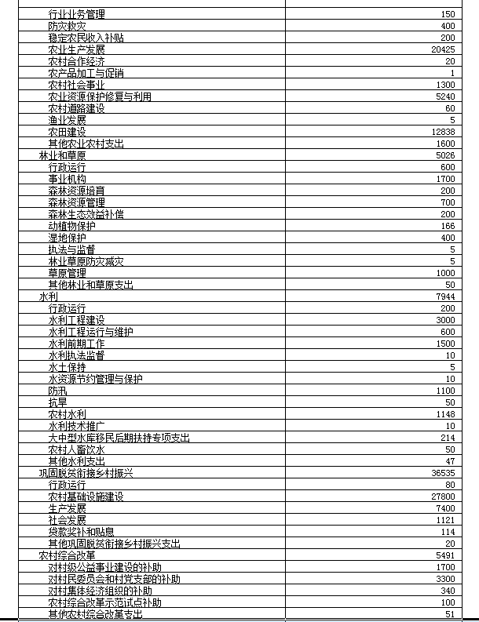

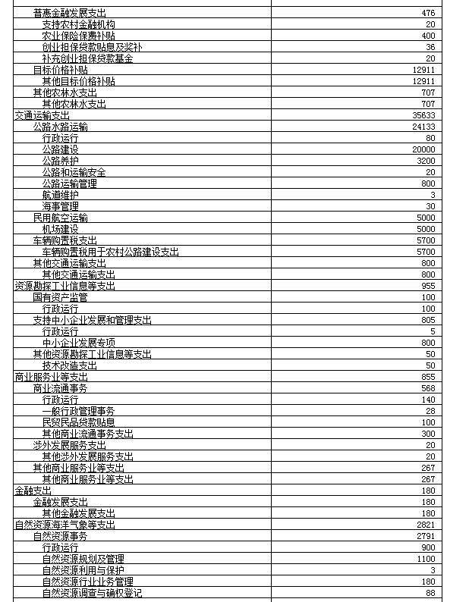

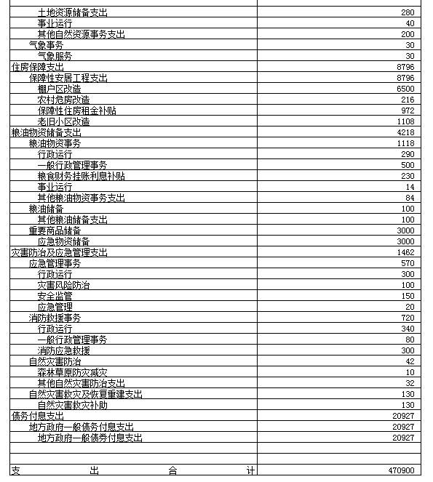

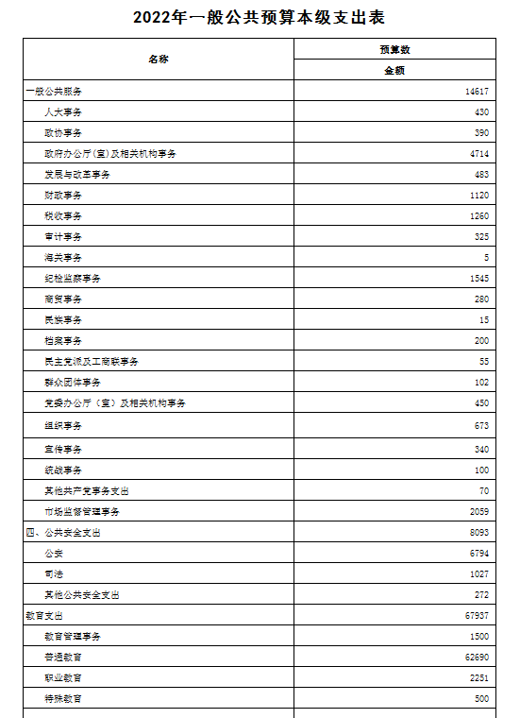

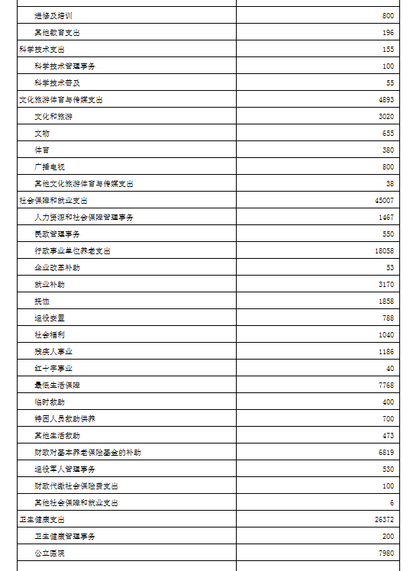

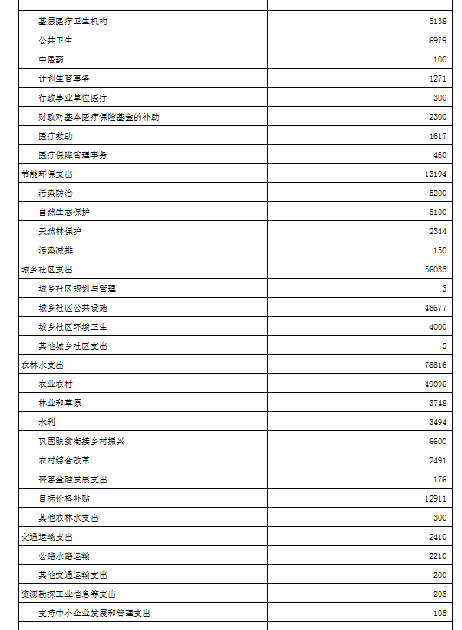

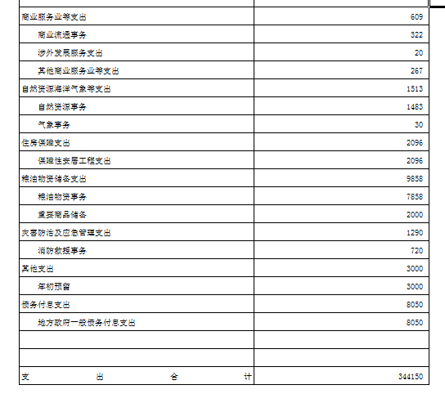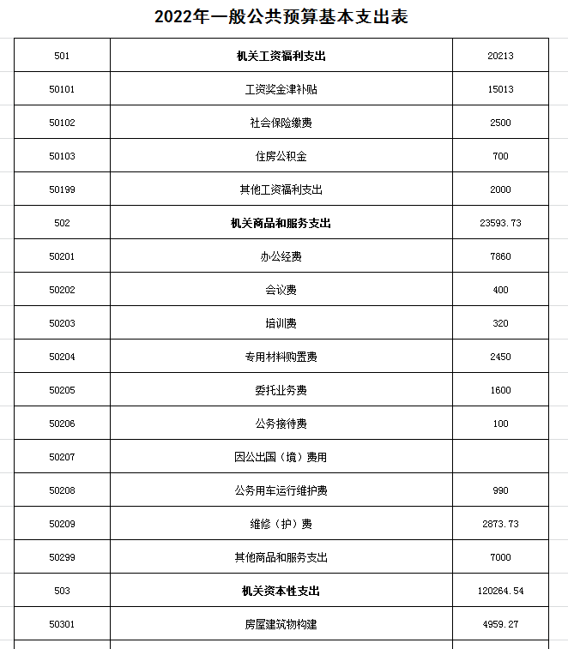

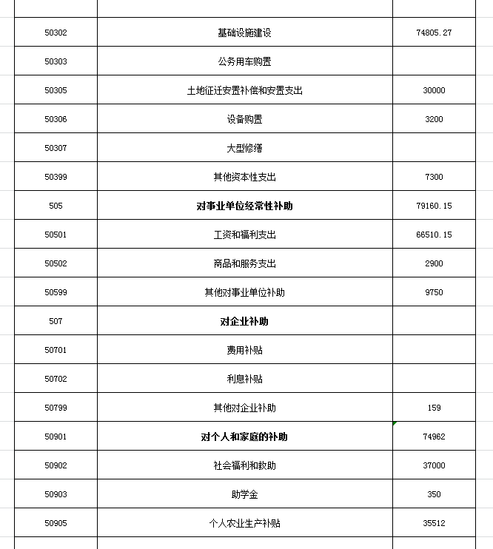

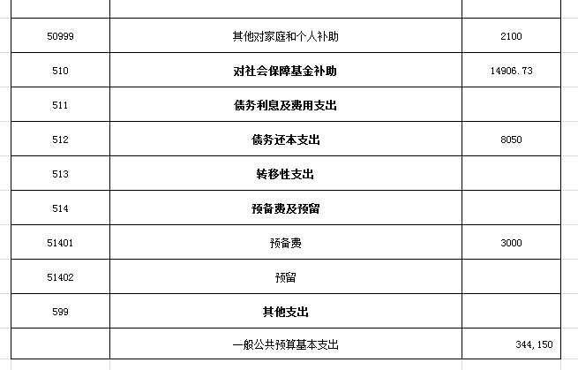

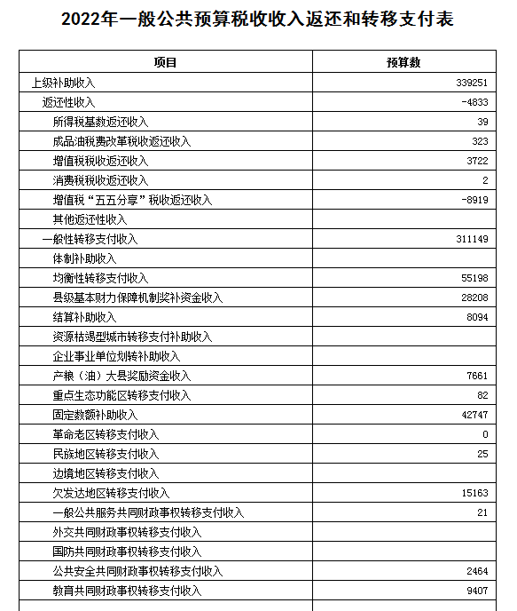

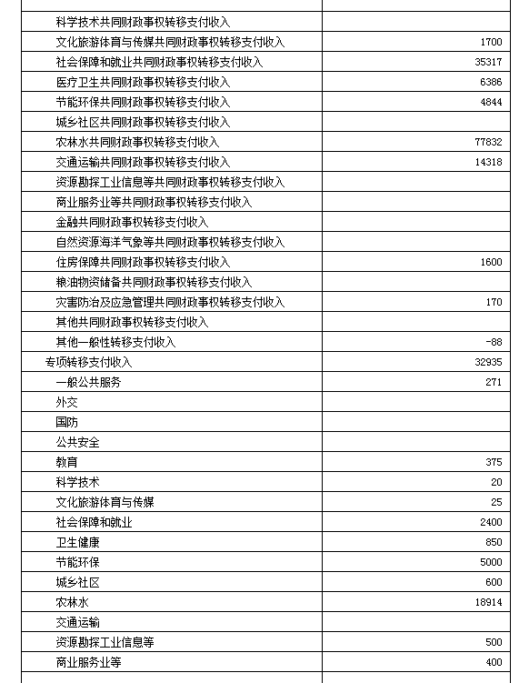

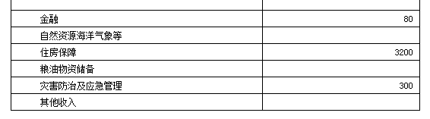

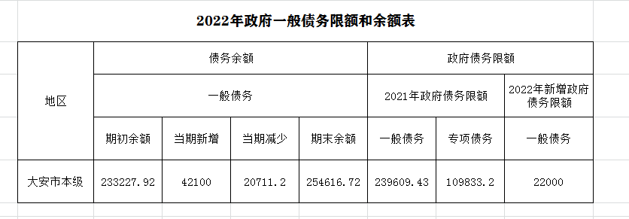

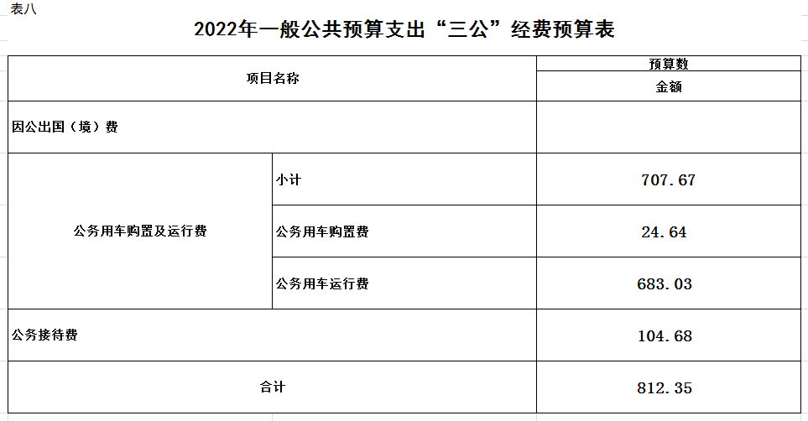

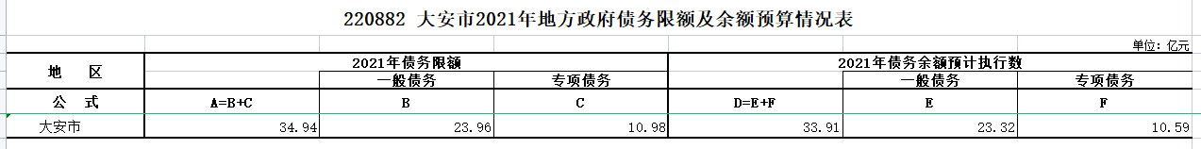

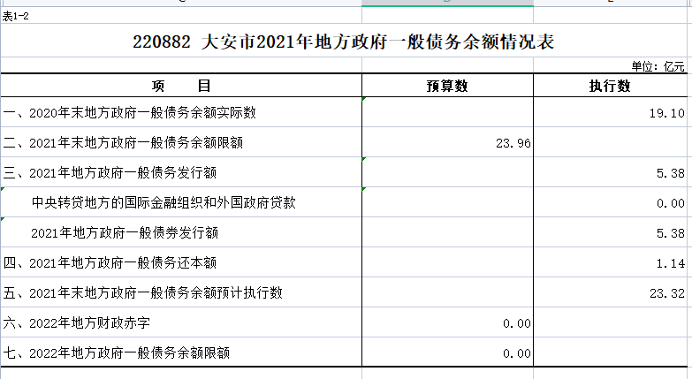

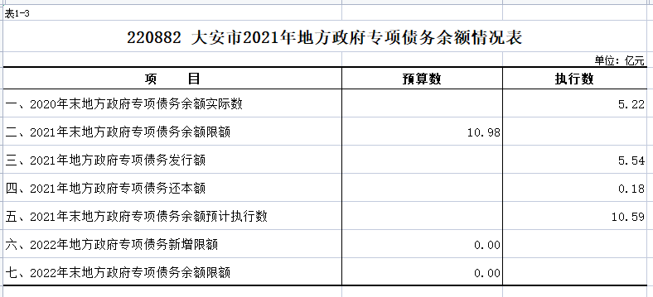

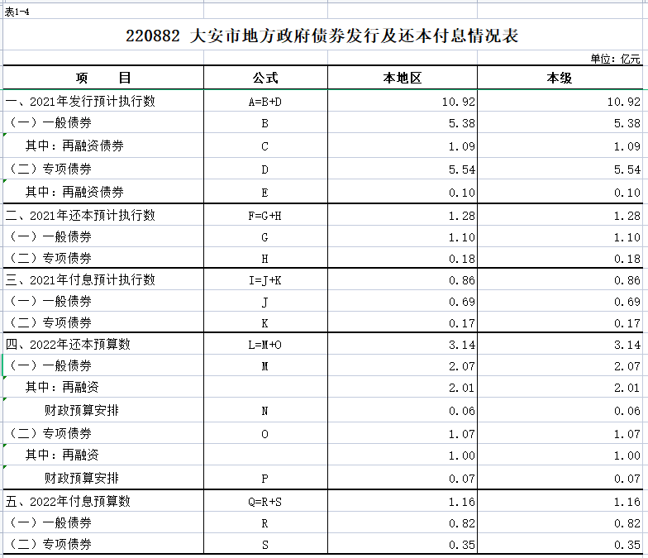

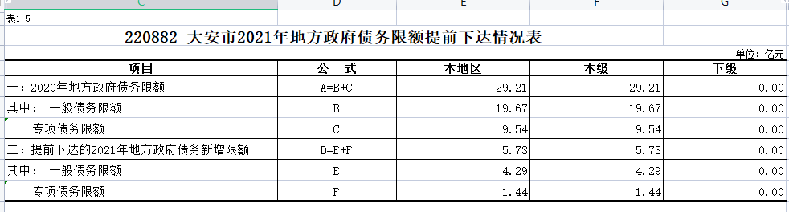

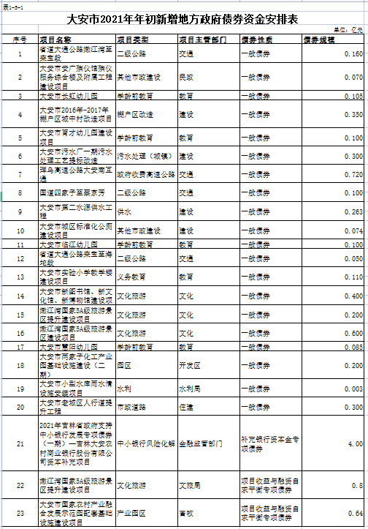

第三部分 政府性基金预算

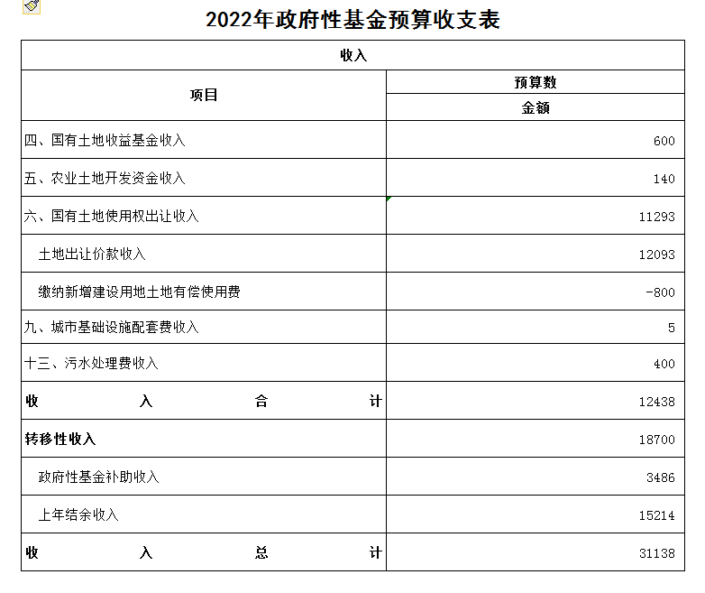

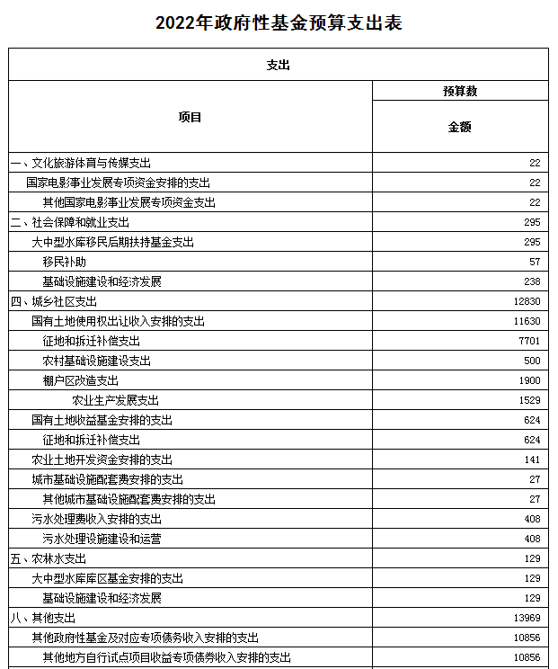

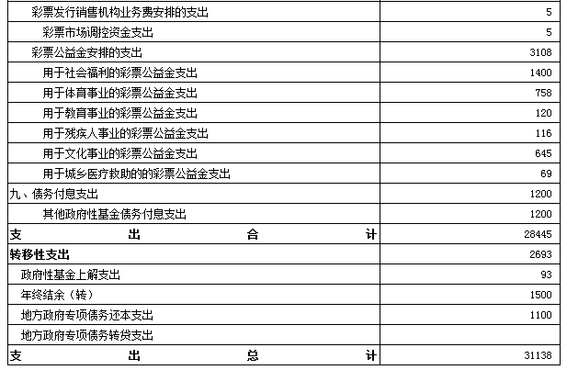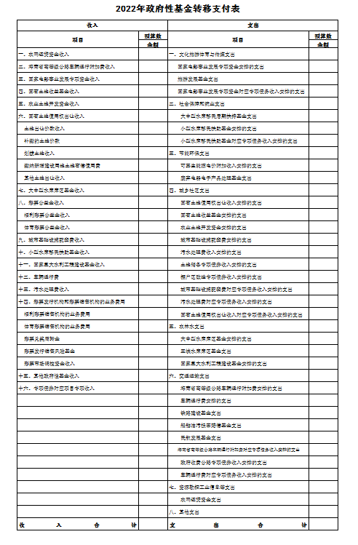

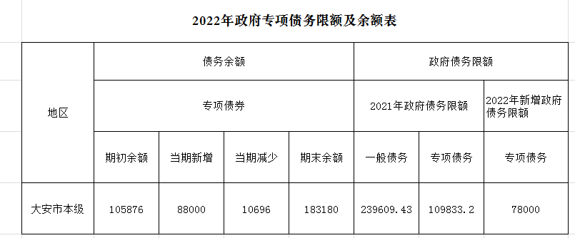

第四部分 国有资本经营预算

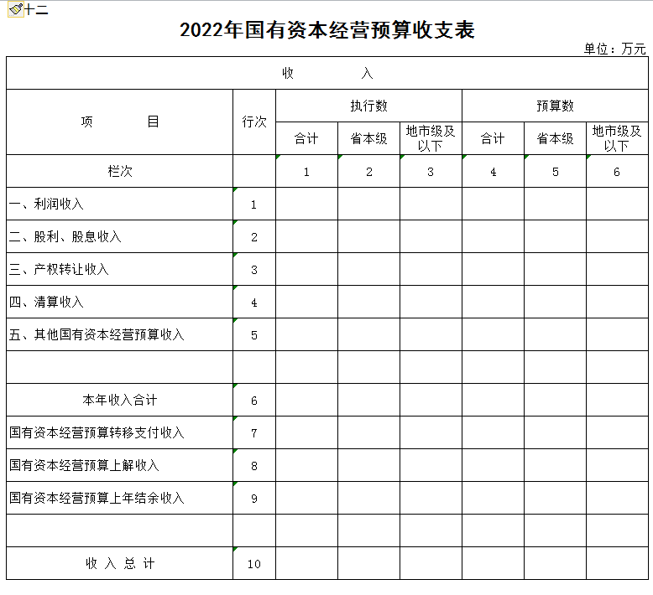

|  |  |  |  |  |  |  |  |  |  |  |
| --- | --- | --- | --- | --- | --- | --- | --- | --- | --- | --- |
|  |  |  |  |  |  |  |  |  |  |  |
| 2022年国有资本经营预算支出表 | | | | | | | | | |  |
|  |  |  |  |  |  |  |  |  | 金额单位：万元 |  |
|  | 合计 | 小计 | | 资本性支出 | | 费用性支出 | | 其他支出 | |  |
| 省本级 | 地市级及以下 | 省本级 | 地市级及以下 | 省本级 | 地市级及以下 | 省本级 | 地市级及以下 |  |
| 一、国有资本经营预算支出 |  |  |  |  |  |  |  |  |  |  |
| 解决历史遗留问题及改革成本支出 |  |  |  |  |  |  |  |  |  |  |
| 厂办大集体改革支出 |  |  |  |  |  |  |  |  |  |  |
| “三供一业”移交补助支出 |  |  |  |  |  |  |  |  |  |  |
| 国有企业办职教幼教补助支出 |  |  |  |  |  |  |  |  |  |  |
| …… |  |  |  |  |  |  |  |  |  |  |
| 其他解决历史遗留问题及改革成本支出 |  |  |  |  |  |  |  |  |  |  |
| 国有企业资本金注入 |  |  |  |  |  |  |  |  |  |  |
| 国有经济结构调整支出 |  |  |  |  |  |  |  |  |  |  |
| 公益性设施投资支出 |  |  |  |  |  |  |  |  |  |  |
| 前瞻性战略性产业发展支出 |  |  |  |  |  |  |  |  |  |  |
| …… |  |  |  |  |  |  |  |  |  |  |
| 其他国有企业资本金注入 |  |  |  |  |  |  |  |  |  |  |
| 国有企业政策性补贴 |  |  |  |  |  |  |  |  |  |  |
| 国有企业政策性补贴 |  |  |  |  |  |  |  |  |  |  |
| 金融国有资本经营预算支出 |  |  |  |  |  |  |  |  |  |  |
| 资本性支出 |  |  |  |  |  |  |  |  |  |  |
| 改革性支出 |  |  |  |  |  |  |  |  |  |  |
| 其他金融国有资本经营预算支出 |  |  |  |  |  |  |  |  |  |  |
| 其他国有资本经营预算支出 |  |  |  |  |  |  |  |  |  |  |
| 其他国有资本经营预算支出 |  |  |  |  |  |  |  |  |  |  |
| 二、转移性支出 |  |  |  |  |  |  |  |  |  |  |
| 国有资本经营预算转移支付支出 |  |  | —— |  | —— |  | —— |  | —— |  |
| 国有资本经营预算转移支付支出 |  |  | —— |  | —— |  | —— |  | —— |  |
| 调出资金 |  |  |  |  |  |  |  |  |  |  |
| 国有资本经营预算调出资金 |  |  |  |  |  |  |  |  |  |  |
| **本年支出合计** |  |  |  |  |  |  |  |  |  |  |
|  |  |  |  |  |  |  |  |  |  |  |
|  |  |  |  |  |  |  |  |  |  |  |

第五部分 社会保险基金预算

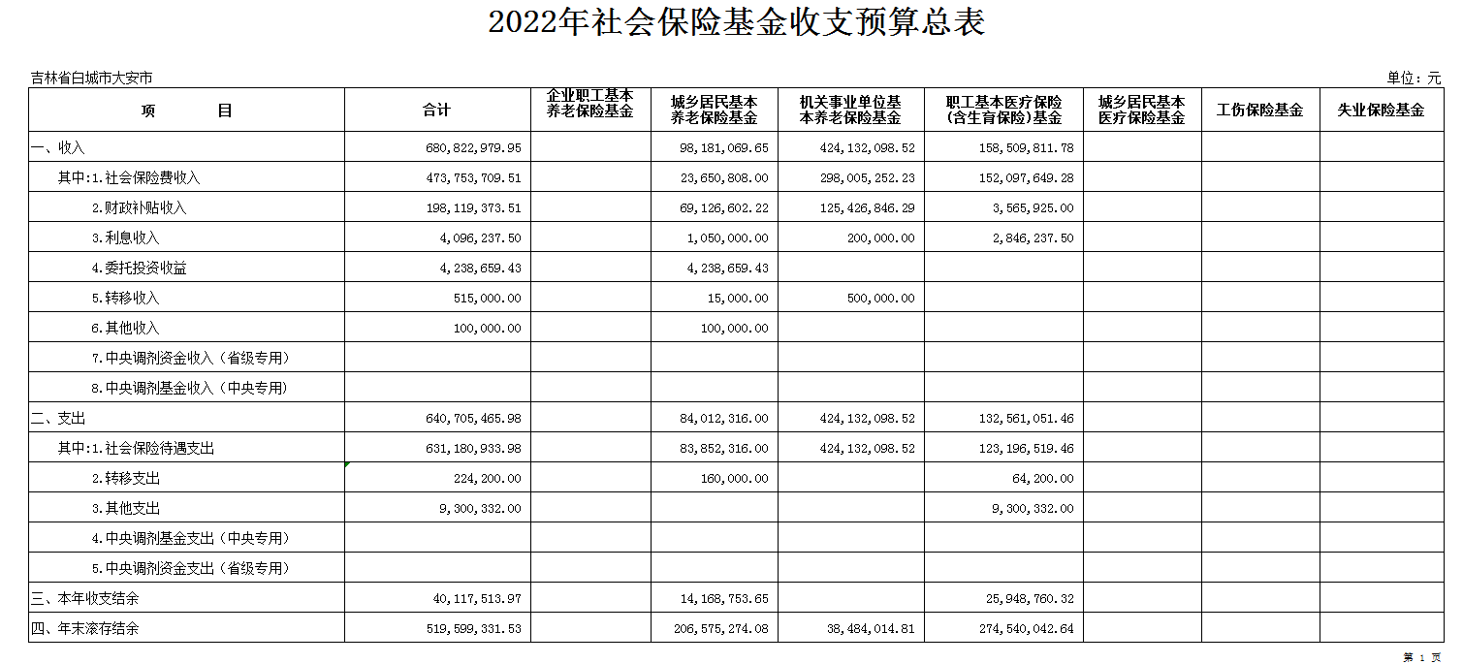

第六部分 情况说明

2022年转移支付情况说明

2022年预计上级补助收入339,251万元，其中，返还性收入-4,833万元，一般性转移支付为217,371万元,专项转移支付32935万元。  
 2022年我市财政支出压力仍然较大，以上转移支付资金主要是用于“三保”支出，优先用于保工资支出。  
 在保证我市财政稳健运行的同时，认真贯彻落实全省财政工作会议精神，紧密结合我市财政实际，主动适应经济发展走势，注重深入推进财税体制改革，继续实施积极的财政政策，通过转方式调结构，强化各类风险防控，努力保持经济运行在合理区间；通过盘活存量管增量，优化财政支出结构，确保重点领域特别是民生支出；通过严理财强征管，提高财政资金使用效益，力促全年收支平衡。

大安市财政局

**二、 政府举借债务情况说明**

**政府举借债务情况说明**

2022年我市为了防范财政风险，严格遵守地方性债务管理制度和办法，预计新增政府一般债券33100万元。

大安市财政局

1. **“三公”经费预算安排情况说明**

**2022年“三公”经费预算安排情况说明**

为有效落实中央、省委关于厉行节约的各项规定，进一步规范因公出国（境）经费、公务用车购置及运行费、公务接待费的管理，从严控制“三公”经费开支，树立勤俭节约的良好风气，进一步挖掘节约潜力,从源头上控制“三公”经费支出，做到“三公”经费只降不增。2022财政预算安排“三公”经费共计为812.35万元，其中：因公出国（境）费未安排预算，公车购置费未安排预算，公务用车运行维护费707.67万元，公务接待费104.68万元。

大安市财政局

**2022年预算绩效工作开展情况说明**

大安市财政局深入贯彻落实中共中央、国务院、省委省政府和市委市政府决策部署，激发各相关主体财政管理改革的积极性，有力有序推进实施预算绩效管理工作，加快建成全方位、全过程、全覆盖的预算绩效管理体系，以提升财政资金绩效为主线，以绩效目标实现为导向，以财政支出绩效评价为手段，以评价结果应用为保障，以改进预算管理、优化资源配置、控制节约成本、提高公共产品质量和公共服务水平为目的，建立完善预算绩效管理体系，积极推进财政资金预算绩效管理工作。

加强绩效目标管理，建立明确绩效目标和实施计划；预算绩效目标是绩效管理的前提和依据，设立绩效目标是预算绩效管理工作的基础和起点，项目单位应规范绩效目标申报，编制申报项目时，应科学、合理地编制预算绩效总目标和阶段性目标，明确年度实施计划。

加强组织管理工作规范项目实施，促进绩效实现。针对不同的项目特点，建立健全相关管理制度和机制，使得项目实施有据可依，规范项目实施。在管理制度和机制的建设中，尤其应高度重视专项经费使用方面的监督管理。在组织协调和支撑保障方面，切实做到完全满足项目实施的需要，确保项目各项组织管理工作真正的起到促进项目绩效实现的作用。绩效自评抽查结果以及重点绩效评价结果应当作为预算资金申请单位改进管理、调整财政支出方向，安排以后年度预算的重要参考依据。

2022年底前，全部建成全方位、全过程、全覆盖的预算绩效管理体系，实现预算和绩效一体化，形成事前评估、事中监控、事后评价的闭环机制，着力提高财政资源配置效率和使用效率。